Mapinfo 10 работа. Дюбо А.Д.

Цель работы: научиться помещать специальные OLE-объекты из одной программы в другую.

С помощью технологии OLE можно перемещать содержимое документов в другие приложения Microsoft. Конкретно в данной работе Microsoft Word, Excel. Объекты могут вставляться несколькими способами:

1. Через дубль окна в mapinfo – карта – настройки – дубль окна
2. В Word через вкладку вставка – объект - mapinfo map

Вставка карты в Excel:

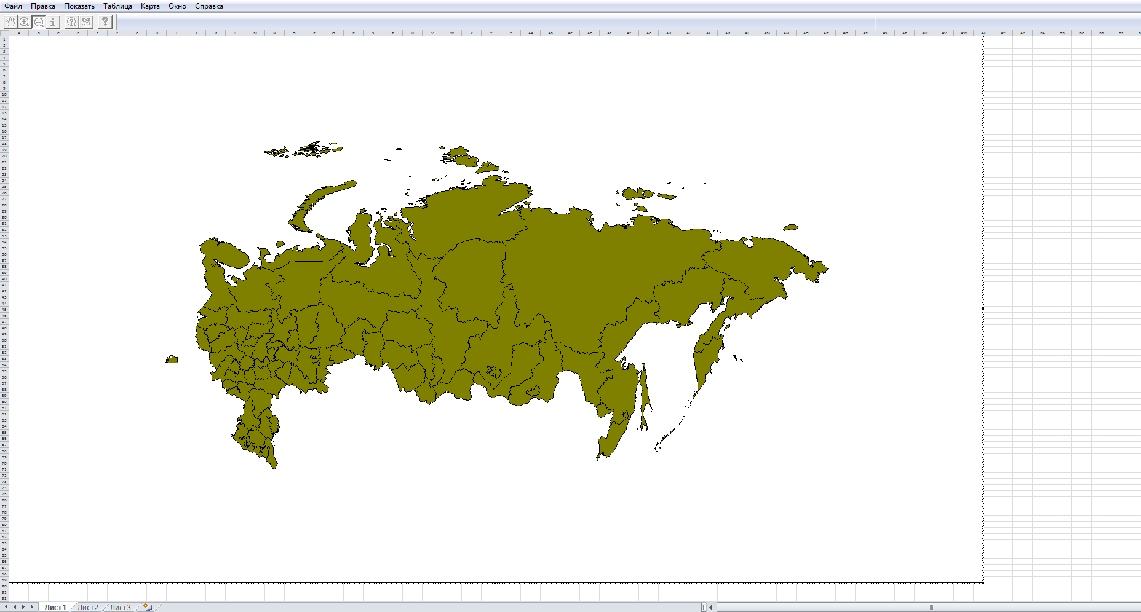

Вставка карты в Word:

